Промежуточная аттестация по геометрии 8 класс

Вариант 1

1. Два катета прямоугольного треугольника равны 6 и 13. Найдите площадь этого треугольника.

2. Найди острый угол параллелограмма АВС D, если биссектриса угла А образует со стороной ВС угол равный 15⁰.

3.На клетчатой бумаге с размером клетки 1х1 изображена трапеция. Найдите длину её средней линии.
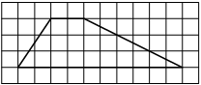

4. Пожарную лестницу длиной 10м приставили к окну третьего этажа. Нижний конец лестницы отстоит от стены на 6м. На какой высоте расположено окно?
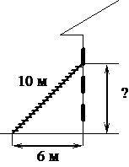

5.В треугольнике АВС угол В равен 90 ⁰, АС=15см., Cos С=0,2. Найти ВС

6. Периметр ромба равен 20, а один из углов 30⁰. Найдите площадь ромба.

7.В окружности с центром в точке О отрезки АС и ВD – диаметры. Угол АОD равен 88⁰. Найдите угол АСВ.
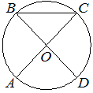

8. Основания ВС и AD трапеции АВСD равны соответственно5 и 20, ВD =10. Докажите, что треугольники СВD и ВDА подобны.

